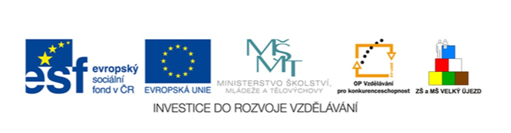

Základní škola a Mateřská škola Velký Újezd

reg. č. projektu CZ.1.07/1.4.00/21.1195

II/2 Inovace a zkvalitnění výuky v směřující k rozvoji matematické gramotnosti žáků základních škol

DUM: M2/I-06

Autor: © Mgr. Tomáš Krätschmer

Školní rok: 2011/2012

Vzdělávací oblast: Člověk a příroda

Vzdělávací obor: Matematika

Tematický okruh: Početní operace s mnohočleny

Anotace: Výukový materiál je určen pro žáky 8. ročníku ZŠ, je zpracován

v programu Microsoft Word 2010. Žák aplikuje poznatky

o mnohočlenech, jejich sčítání, odčítání, násobení, vytýkání. Slouží jako test nebo pracovní list na početní operace s mnohočleny. Má 2 varianty, obsahuje správná řešení i s postupem.

**Početní operace s mnohočleny** **(zadání)** A ………………………………….

1) Zjednoduš výraz

a)

b)

c)

d)

e)

2) Vytkni společného činitele před závorku:

a) b)

**Početní operace s mnohočleny** **(zadání)** B ………………………………….

1) Zjednoduš výraz

a)

b)

c)

d)

e)

2) Vytkni společného činitele před závorku:

a) b)

**Početní operace s mnohočleny** **(řešení)** A ………………………………….

1) Zjednoduš výraz

a)

b)

c)

d)

e)

2) Vytkni společného činitele před závorku:

a) b)

**Početní operace s mnohočleny** **(řešení)** B ………………………………….

1) Zjednoduš výraz

a)

b)

c)

d)

e)

2) Vytkni společného činitele před závorku:

a) b)